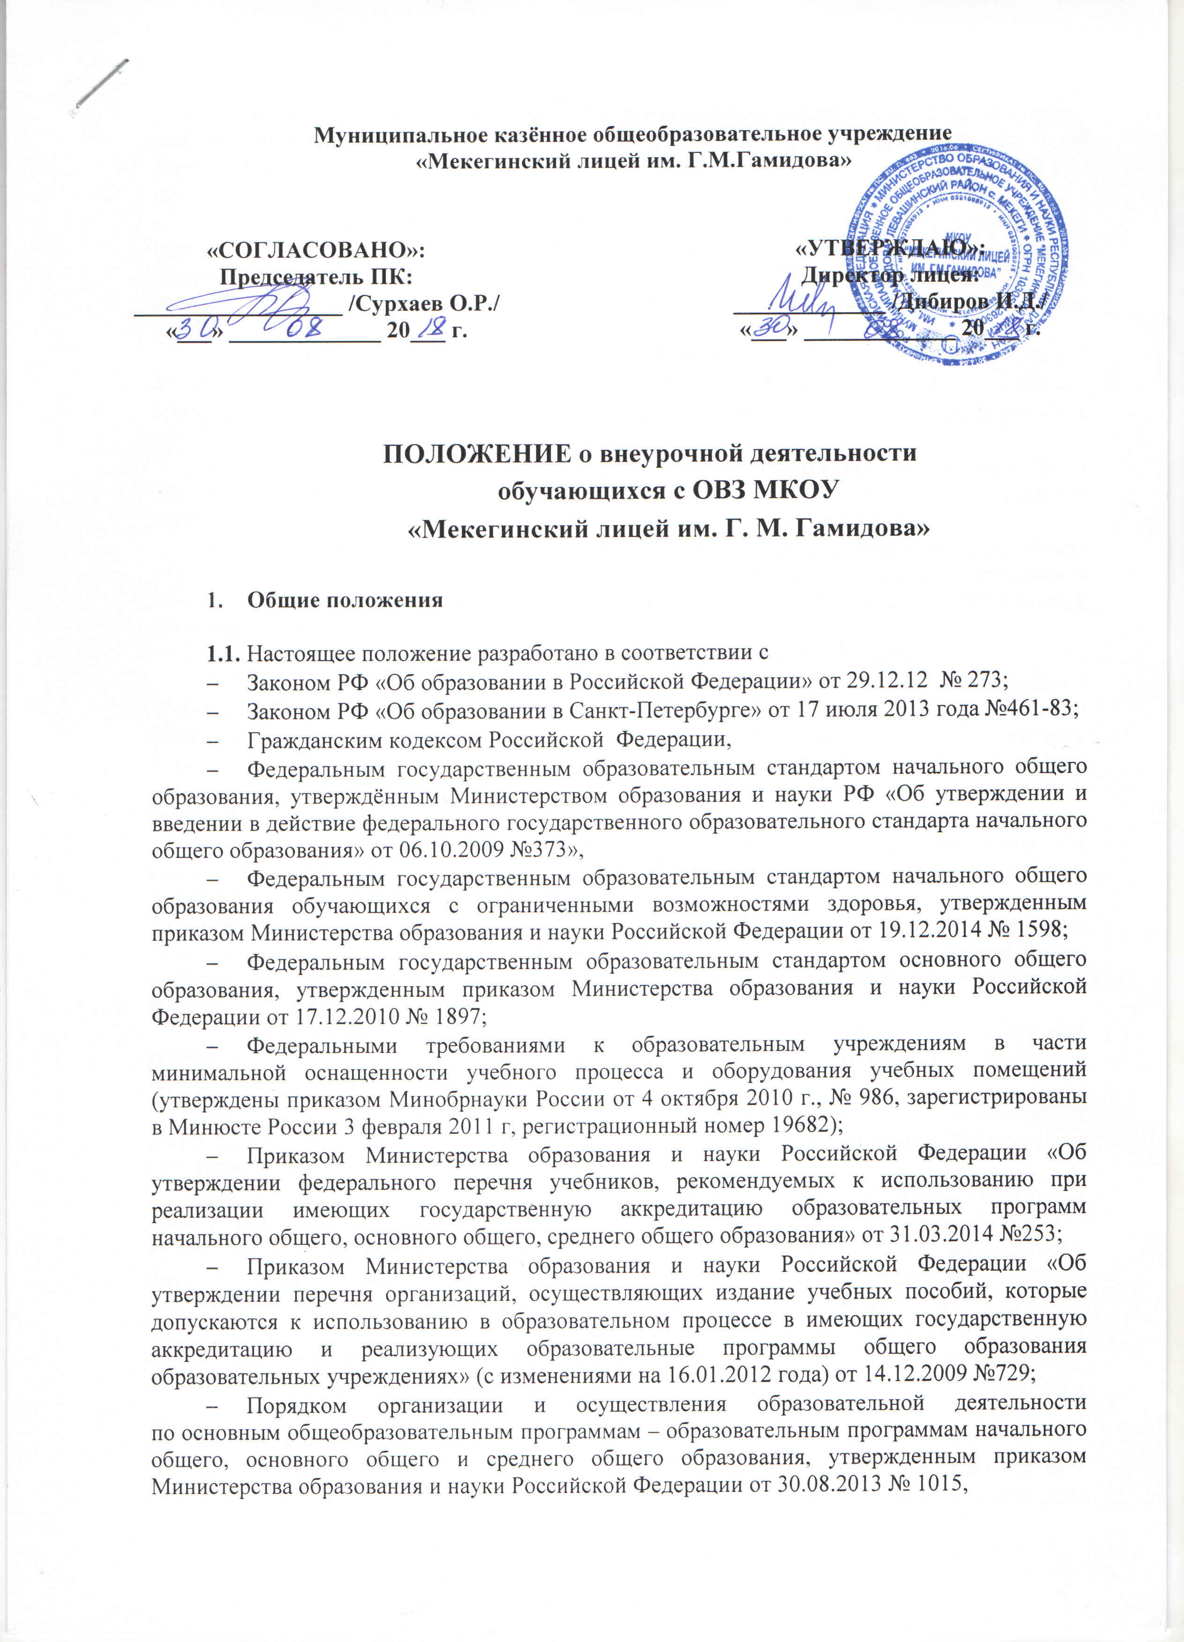
Муниципальное казённое общеобразовательное учреждение
«Мекегинский лицей им. Г.М.Гамидова»

«СОГЛАСОВАНО»:  Председатель ПК:  __________________ /Сурхаев О.Р./  «___» _____________ 20___ г. |  | «УТВЕРЖДАЮ»:  Директор лицея:  _____________ /Дибиров И.Д./  «___» _____________ 20___ г.

ПОЛОЖЕНИЕ о внеурочной деятельности
обучающихся с ОВЗ МКОУ
«Мекегинский лицей им. Г. М. Гамидова»

- Общие положения

1.1. Настоящее положение разработано в соответствии c
- Законом РФ «Об образовании в Российской Федерации» от 29.12.12 № 273;
- Законом РФ «Об образовании в Санкт-Петербурге» от 17 июля 2013 года №461-83;
- Гражданским кодексом Российской Федерации,
- Федеральным государственным образовательным стандартом начального общего образования, утверждённым Министерством образования и науки РФ «Об утверждении и введении в действие федерального государственного образовательного стандарта начального общего образования» от 06.10.2009 №373»,
- Федеральным государственным образовательным стандартом начального общего образования обучающихся с ограниченными возможностями здоровья, утвержденным приказом Министерства образования и науки Российской Федерации от 19.12.2014 № 1598;
- Федеральным государственным образовательным стандартом основного общего образования, утвержденным приказом Министерства образования и науки Российской Федерации от 17.12.2010 № 1897;
- Федеральными требованиями к образовательным учреждениям в части минимальной оснащенности учебного процесса и оборудования учебных помещений (утверждены приказом Минобрнауки России от 4 октября 2010 г., № 986, зарегистрированы в Минюсте России 3 февраля 2011 г, регистрационный номер 19682);
- Приказом Министерства образования и науки Российской Федерации «Об утверждении федерального перечня учебников, рекомендуемых к использованию при реализации имеющих государственную аккредитацию образовательных программ начального общего, основного общего, среднего общего образования» от 31.03.2014 №253;
- Приказом Министерства образования и науки Российской Федерации «Об утверждении перечня организаций, осуществляющих издание учебных пособий, которые допускаются к использованию в образовательном процессе в имеющих государственную аккредитацию и реализующих образовательные программы общего образования образовательных учреждениях» (с изменениями на 16.01.2012 года) от 14.12.2009 №729;
- Порядком организации и осуществления образовательной деятельности
по основным общеобразовательным программам – образовательным программам начального общего, основного общего и среднего общего образования, утвержденным приказом Министерства образования и науки Российской Федерации от 30.08.2013 № 1015,
- Федеральными требованиями к образовательным учреждениям в части охраны здоровья обучающихся, воспитанников (утверждены приказом Минобрнауки России от 28 декабря 2010 г., № 2106, зарегистрированы в Минюсте России 2 февраля 2011 г., регистрационный номер 19676);
- СанПиН 2.4.2.2821-10 «Санитарно-эпидимиологические требования к условиям и организации обучения в общеобразовательных учреждениях» (утверждены постановлением Главного государственного санитарного врача Российской Федерации от 29 декабря 2010 года № 189, зарегистрированного в Минюсте России 3 марта 2011 г., регистрационный номер 19993);
- Постановлением Главного государственного санитарного врача РФ от 24.11.2015 N 81 «О внесении изменений N 3 в СанПиН 2.4.2.2821-10 "Санитарно-эпидемиологические требования к условиям и организации обучения, содержания в общеобразовательных организациях»;
- Инструктивно-методическим письмом Министерства образования и науки РФ от 25.05.2015 № 08-761 «Об изучении предметных областей: «Основы религиозных культур и светской этики» и «Основы духовно-нравственной культуры народов России»
1.2. Внеурочная деятельность обучающихся – специально организованная деятельность обучающихся, представляющая собой неотъемлемую часть образовательного процесса в МКОУ «Мекегинский лицей им. Г.М.Гамидова» (далее – внеурочная деятельность), отличная от урочной системы обучения.
1.3. План внеурочной деятельности – часть образовательной программы.
План внеурочной деятельности определяет введение в действие и реализацию требований Федерального государственного образовательного стандарта начального общего образования обучающихся с ограниченными возможностями здоровья (далее – Стандарт), определяет общий объём учебной нагрузки, объём максимальной аудиторной нагрузки, состав и структуру обязательных предметных областей, направления внеурочной деятельности.
1.4. Часы на внеурочную деятельность (10 часов в неделю), предназначенные для реализации направлений внеурочной деятельности (не более 5 часов в неделю) и часы на коррекционно-развивающую область (не менее 5 часов в неделю).
1.5. Время, отведенное на внеурочную деятельность, не учитывается при определении максимально допустимой недельной нагрузки обучающихся, но учитывается при определении объемов финансирования, направляемых на реализацию основной образовательной программы
1.6. Содержание занятий внеурочной деятельности формируется с учетом пожеланий обучающихся и их родителей (законных представителей) путем анкетирования обучающихся и родителей (законных представителей).
1.7. При организации внеурочной деятельности обучающихся образовательным учреждением могут использоваться возможности учреждений дополнительного образования, культуры, спорта.
1.8. При организации внеурочной деятельности используются разнообразные формы организации деятельности обучающихся (коррекционно-развивающие занятия, экскурсии, кружковые и секционные занятия, клубные заседания, круглые столы, конференции, диспуты, школьные научные общества, олимпиады, соревнования, поисковые и научные исследования, общественно полезные практики, учебные курсы по выбору и т.д.).
1.9. При организации внеурочной деятельности общеобразовательное учреждение может реализовывать часы, отведенные на внеурочную деятельности и в каникулярное время.

- Цель и задачи
2.1. Целью внеурочной деятельности является содействие в обеспечении достижения ожидаемых результатов обучающихся в соответствии с адаптированной основной общеобразовательной программой начального, основного и среднего общего образования для обучающихся с ОВЗ .
2.2. Занятия внеурочной деятельности способствуют приобретению образовательных результатов, направленных на формирование первичных представлений о гражданственности и патриотизме, формирование нравственных чувств и этического сознания, формирование творческого отношения к учению, труду, жизни, формирование ценностного отношения к здоровью и здоровому образу жизни, ценностного отношения к природе, окружающей среде, формирование представлений об эстетических идеалах и ценностях.
2.3. Внеурочная деятельность направлена на реализацию индивидуальных потребностей обучающихся путем предоставления широкого спектра занятий, направленных на развитие детей.
2.4. Коррекционно-развивающая область является обязательной частью внеурочной деятельности, поддерживающей процесс освоения содержания АООП НОО.
Коррекционно-развивающая деятельность направлена на минимизацию негативного влияния особенностей познавательной деятельности обучающихся с ОВЗ на освоение ими АООП НОО, осуществление индивидуально-ориентированной психолого-медико-педагогической помощи обучающимся с ОВЗ с учетом их особых образовательных потребностей.
Специальные курсы коррекционно-развивающей области реализуются в рамках одного или нескольких направлений внеурочной деятельности.

3. Направления, формы и виды организации внеурочной деятельности

3.1. Направления и виды внеурочной деятельности определяются в соответствии с адаптированной основной общеобразовательной программой начального, основного и среднего общего образования. Подбор направлений, форм и видов деятельности должен обеспечить достижение планируемых результатов обучающихся в соответствии с адаптированной основной общеобразовательной программой школы.
3.2. Школа самостоятельно разрабатывает и утверждает виды внеурочной деятельности по следующим по направлениям: духовно-нравственное, социальное, общеинтеллектуальное, общекультурное, спортивно-оздоровительное; по видам: коррекционно-развивающая, игровая, познавательная, досугово - развлекательная деятельность (досуговое общение), проблемно-ценностное общение; художественное творчество, социальное творчество (социальная преобразующая добровольческая деятельность); техническое творчество, трудовая (производственная) деятельность, спортивно-оздоровительная деятельность; туристско-краеведческая деятельность и др.; в формах: коррекционно-развивающие занятия, экскурсии, кружки, секции, олимпиады, викторины, конкурсы, проекты, соревнования, поисковые исследования через организацию деятельности обучающегося во взаимодействии со сверстниками, педагогами, родителями.
3.3. Образовательная деятельность – составная часть образовательного процесса. Внеурочная деятельность может быть: учебной – один из видов деятельности школьников, направленный на усвоение теоретических знаний и способов деятельности в процессе решения учебных задач; внеучебной – направленной на социализацию обучаемых, развитие творческих способностей школьников во внеучебное время; коррекционно-развивающей – направленной на минимизацию негативного влияния особенностей познавательной деятельности обучающихся с ОВЗ на освоение ими АООП НОО.
Чередование учебной, коррекционно-развивающей, внеурочной деятельности в рамках реализации адаптированной основной общеообразовательной программы начального общего образования определяет общеобразовательное учреждение.
3.4. Обучающиеся, их родители (законные представители) участвуют в выборе направлений и форм внеурочной деятельности
3.5. План внеурочной деятельности для класса или параллели определяется в конце учебного года на предстоящий учебный год.
3.6.. Предварительный выбор программ внеурочной деятельности на следующий учебный год обучающимися производится во втором полугодии с учетом результатов мониторинга и анкетирования родителей.
3.7. Для обучающихся 1 классов набор направлений и программ внеурочной деятельности предлагается на родительском собрании.
3.8. В сентябре формируются группы для проведения занятий внеурочной деятельности.
3.9. Занятия внеурочной деятельности проводятся после окончания уроков с соблюдением установленных режимных моментов ГПД.
3.10. Перемена между занятиями внеурочной деятельности продолжительностью не менее 10 мин.

4. Организация внеурочной деятельности

4.1. Образовательные и коррекционно-развивающие программы внеурочной деятельности разрабатываются и утверждаются школой самостоятельно. Возможно использование авторских программ.
4.2. Образовательные программы внеурочной деятельности могут быть различных типов: комплексные; тематические; ориентированные на достижение результатов; по конкретным видам внеурочной деятельности; индивидуальные и др.
- Комплексные образовательные программы предполагают последовательный переход от воспитательных результатов первого уровня к результатам третьего уровня в различных видах внеурочной деятельности.
- Тематические образовательные программы направлены на получение воспитательных результатов в определенном проблемном поле и используются при этом возможности различных видов внеурочной деятельности.
- Образовательные программы, ориентированные на достижение результатов определенного уровня (первого, первого и второго, второго и третьего и т. д.), могут иметь возрастную привязку, например: 1-й класс — первый уровень, 2-3-й классы — второй уровень, 4-й класс — третий уровень и др.).
- Образовательные программы по конкретным видам внеурочной деятельности - игровая, познавательная, спортивно-оздоровительная и др.
- Возрастные образовательные программы могут соотноситься с возрастными категориями: для младших школьников и др.
- Индивидуальные образовательные программы для обучающихся - программы для детей с неординарными способностями, особенностями состояния здоровья, развития.
4.3. Требования к структуре программы
Программа внеурочной деятельности включает в себя следующие обязательные разделы:
титульный лист, планируемые результаты освоения обучающимися программы внеурочной деятельности, учебно-тематический план, содержание.
Требования к оформлению и содержанию структурных элементов программы внеурочной деятельности.
На титульном листе программы внеурочной деятельности указывается: наименование образовательного учреждения; где, когда и кем утверждена программа; название программы; направление внеурочной деятельности; Ф.И.О., должность, автора (авторов) программы; название города, в котором реализуется программа; год разработки программы внеурочной деятельности.
Раздел Планируемые результаты освоения обучающимися программы внеурочной деятельности представляет собой: описание требований к знаниям и умениям, которые должен приобрести обучающийся в процессе занятий по программе; перечисление качеств личности, которые могут быть развиты у обучающихся в результате занятий данным видом деятельности; описание формы учета знаний, умений; системы контролирующих материалов (тестовых материалов) для оценки планируемых результатов освоения программы; описание формы подведения итогов.
Основанием для выделения требований к уровню подготовки обучающихся выступает основная образовательная программа образовательного учреждения.
Система планируемых результатов даёт представление о том, какими именно универсальными учебными действиями - познавательными, личностными, регулятивными, коммуникативными, преломлёнными через специфику содержания программы внеурочной деятельности овладеют обучающиеся в ходе ее реализации
Учебно-тематический план программы целесообразно представлять в виде таблицы, которая содержит: перечень разделов, тем программы внеурочной деятельности по годам обучения; количество часов по каждой теме с разбивкой на теоретические и практические виды занятий.
Содержание программы раскрывается через краткое описание тем программы (теоретических и практических видов занятий).
4.4. Чередование учебной и внеурочной деятельности в рамках реализации адаптированной основной образовательной программы определяет школа.
4.5. Занятия внеурочной деятельности могут проводиться учителями, тифлопедагогом, логопедом, педагогом-психологом, учителями-предметниками, педагогами учреждений дополнительного образования.

5. Организация управления

Контроль проведения занятий внеурочной деятельности осуществляет заместитель директора по воспитательной работе по плану, утвержденному директором школы, по следующим направлениям: оценка содержания и качества программ внеурочной деятельности, организация проведения занятий внеурочной деятельности, система оценивания обучающихся.
5. 1. Требования к организации внеурочной деятельности.
5.1.1. Образовательное учреждение может реализовывать внеурочную деятельность по программам, разработанным в соответствии с требованиями ФГОС НОО АООП и основными концептуальными положениями УМК и по программам, разработанным образовательными учреждениями.
5.1.2. Оптимальный объём программы внеурочной деятельности составляет 33 – 66 часов в 1. 9, 11 классах, 34-68 часов во 2-8 классах, наполняемость групп от 5 до 15 человек.
5.1.3. Программное обеспечение внеурочной деятельности опирается на социальный заказ, имеющиеся возможности и особенности образовательного процесса с целью максимального удовлетворения потребностей обучающихся во внеурочной деятельности, ее дифференциации и индивидуализации.
5.1.4. Планируемые результаты служат ориентировочной основой для проведения неперсонифицированных мониторинговых исследований, составления портфеля достижений младшего школьника в целях определения эффективности воспитательной деятельности.
5.1.5. Программа должна соответствовать нормативно-правовым требованиям к внеурочной деятельности, в том числе утвержденным СанПиН.
5.1.6. Выбор форм внеурочной деятельности должен опираться на гарантию достижения результата определенного уровня; при разработке программы необходимо выстраивать логику перехода от результатов одного уровня к результатам другого.
5.2. В определении содержания программ школа руководствуется педагогической целесообразностью и ориентируется на запросы и потребности обучающихся и их родителей (законных представителей).
5.3 Интеграция возможностей общего и дополнительного образования при организации внеурочной деятельности.
5.3.1. При организации внеурочной деятельности на базе учреждений дополнительного образования, культуры, спорта заключается договор о реализации внеурочной деятельности младших школьников.
5.3.2. Механизмы интеграции: разработка и осуществление совместных программ и проектов, отдельных дел и акций, направленных на решение воспитательных задач; кооперация ресурсов и обмен ресурсами (интеллектуальными, кадровыми, информационными, финансовыми, материально-техническими и др.); предоставление услуг (консультативных, информационных, технических и др.); взаимообучение специалистов, обмен передовым опытом; совместная экспертиза качества внеурочной деятельности.
5.4. Классификация результатов внеурочной деятельности:
5.4.1. Первый уровень результатов - приобретение школьником социальных знаний (об общественных нормах, устройстве общества, о социально одобряемых и неодобряемых формах поведения в обществе и т.п.), первичного понимания социальной реальности и повседневной жизни.
5.4.2.Второй уровень результатов - получение школьником опыта переживания и позитивного отношения к базовым ценностям общества (человек, семья, Отечество, природа, мир, знания, труд, культура), ценностного отношения к социальным реальностям в целом.
5.4.3.Третий уровень результатов - получение школьником опыта самостоятельного общественного действия в открытом социуме, за пределами дружественной среды школы, где не обязательно положительный настрой.
5.5. Оценка качества и утверждения программы внеурочной деятельности
5.5.1. Использование программ внеурочной деятельности предполагает проведение следующих процедур:
- обсуждение программ на МО, на педсовете,
- внутреннее рецензирование, если программа не выпущена официальными издательствами, определёнными МО и науки РФ,
- утверждение директором школы,
- внешнее рецензирование, если программа авторская.
5.5.2. В ходе внутреннего рецензирования оценивается уровень воспитательного результата, мотивирующий и развивающий потенциал программы, формальная структура программы.

